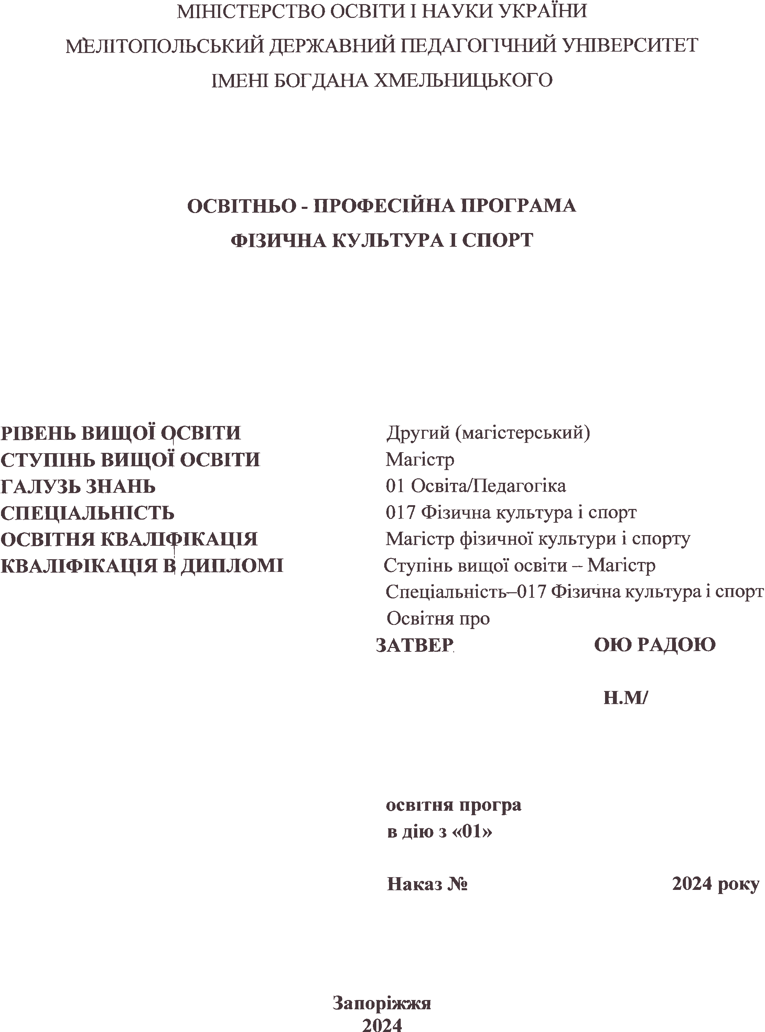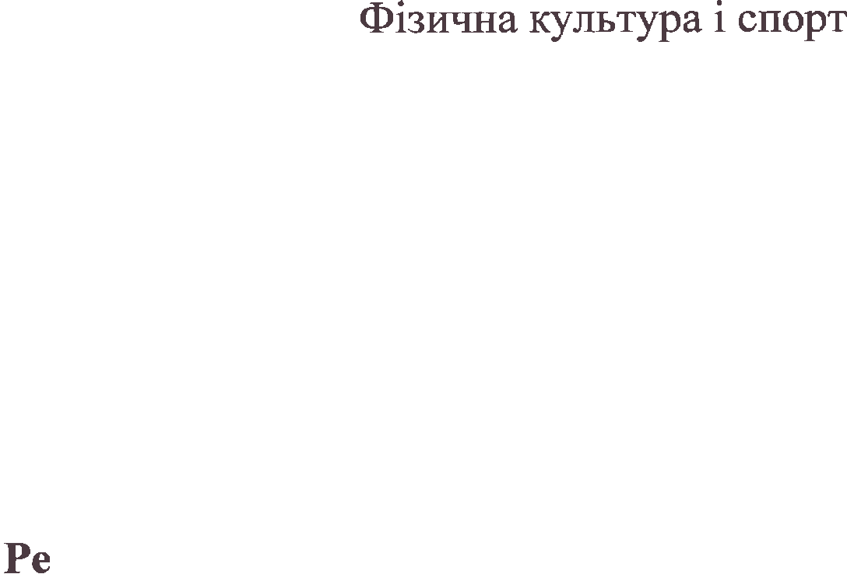

**ЛИСТ-ПОГОДЖЕННЯ**

**Освітньо-професійної програми**

**Фізична культура і спорт**

Гарант освітньої програми ___________ М.О. Олійник

(Наказ № __/____ від ________р.)

Завідувач випускової кафедри ___________ А.А. Проценко

Голова Вченої ради факультету ___________ Л.І. Полякова



Начальника навчального відділу  О.В. Котенко

Голова науково-методичної ради

МДПУ імені Богдана Хмельницького О.В. Бунчук

Голова комісії Вченої ради

МДПУ імені Богдана Хмельницького з експертизи якості

освітніх програм спеціальностей ___________  Н.А. Сегеда **ПЕРЕДМОВА**

Освітньо-професійну програму розроблену робочою групою відповідно до стандарту вищої освіти України підготовки магістра за спеціальністю 017 Фізична культура і спорт, затвердженого наказом МОН України № 516 від 11.05.2021 р.

*Склад розробників освітньо-професійної програми:*

***Керівник групи розробників освітньої програми****:***Олійник Михайло Олександрович** – кандидат наук з фізичного виховання та спорту, старший викладач кафедри теорії та методики фізичного виховання і спорту.

*Члени групи розробників із складу викладачів:*

**Мединський Сергiй Володимирович** – доктор педагогічних наук, професор кафедри теорії та методики фізичного виховання і спорту;

**Христова Тетяна Євгенівна -** доктор біологічних наук, професор кафедри теорії та методики фізичного виховання і спорту;

**Проценко Андрій Анатолійович** –кандидат педагогічних наук, доцент кафедри теорії та методики фізичного виховання і спорту;

**Цибульська Вікторія Вікторівна** – кандидат наук з фізичного виховання і спорту, доцент кафедри теорії та методики фізичного виховання і спорту.

*Член групи розробників із складу здобувачів:*

**Пельтек Олег Іванович** — здобувач вищої освіти ОП “Тренерська діяльність в обраному виді спорту”.

*Члени робочої групи зі складу стейкхолдерів та роботодавців****:***

**Вєтров Олег Миколайович.** - старший тренер КЗ “ОСДЮСШОР з футболу “Металург” м. Запоріжжя;

***Саклінська Людмила Валентинівна****. -* начальник управління фізичної культури та спорту Мелітопольської міської ради Запорізької області.

*Рецензії-відгуки зовнішніх стейкхолдерів:*

**Дорошенко Едуард Юрійович** - доктор наук з фізичного виховання та спорту, професор кафедри фізичної реабілітації, спортивної медицини, фізичного виховання і здоров’я Запорізького державного медико-фармацевтичного університету, член виконкому Запорізької асоціації футболу;

**Безверхня Галина Василівна** - кандидат наук з фізичного виховання та спорту, професор кафедри фізичної культури, спорту та здоров’я Луцького національного технічного університету.

Гарант Освітньої програми *(на момент оновлення):*

**Олійник Михайло Олександрович** – кандидат наук з фізичного виховання та спорту, старший викладач кафедри теорії та методики фізичного виховання і спорту.

# Актуалізовано:

|  |  |  |  |  |
| --- | --- | --- | --- | --- |
| ОП введення в дію  (рік) | 01.09.2024 | | | |
| Дата виходу стандарту та посилання на стандарт | Затвердження стандарту вищої освіти за спеціальністю 017 « Фізична культура і спорт» для другого (магістерського) рівня вищої освіти (наказ 11.05. 2021р  № 516)  <https://mon.gov.ua/ua/osvita/visha-osvita/naukovo-metodichna-rada-ministerstva-osviti-i-nauki-ukrayini/zatverdzheni-standarti-vishoyi-osviti> | | | |
| Перегляд ОП  Дата та номер протоколу засідання  Вченої ради університету |  |  |  |  |
| Підпис гаранта |  |  |  |  |
| ПІБ гаранта ОП | Олійник М.О. |  |  |  |

**1. Профіль освітньо-професійної програми**

|  |  |  |  |
| --- | --- | --- | --- |
| **1– Загальна інформація** | | |  |
| **Повна назва вищого навчального закладу та структурного**  **підрозділу** | Мелітопольський державний педагогічний університет імені Богдана Хмельницького  Природничо-географічний факультет  Кафедра теорії та методики фізичного виховання і спорту | |  |
| **Рівень вищої освіти** | другий (магістерський) рівень | |  |
| **Ступінь вищої**  **освіти** | Магістр | |  |
| **Офіційна**  **назва освітньої програми** | Фізична культура і спорт | |  |
| **Галузь знань** | 01 Освіта/Педагогіка | |  |
| **Спеціальність** | 017 Фізична культура і спорт | |  |
| **Форма здобуття освіти** | Денна | |  |
| **Освітня кваліфікація** | Магістр фізичної культури і спорту | |  |
| **Професійна кваліфікація** |  | |  |
| **Кваліфікація в дипломі** | Ступінь вищої освіти – Магістр  Спеціальність – 017 Фізична культура і спорт | |  |
| **Наявність акредитації** |  | |  |
| **Цикл / рівень** | Національна рамка кваліфікацій України – 7 рівень, PQ-EHEA – 2 цикл  EQF-LLL – 7 рівень | |  |
| **Передумови** | освітнього ступеня бакалавра - 6 рівень НРК (НРК6), освітнього ступеня магістра (освітньо-кваліфікаційного рівня спеціаліста) – 7 рівень НРК (НРК7) | |  |
| **Мова викладання** | Українська | |  |
| **Термін дії програми** |  | |  |
| **Інтернет- адреса постійного розміщення освітньої**  [**програми**](https://mdpu.org.ua/osvita/osvitni-programi-ta-yih-profili/) | <https://mdpu.org.ua/osvita/osvitni-programi-ta-yih-profili/> | |  |
| **2 – Опис предметної області** | | |  |
| **Предметна область** | ***Об’єкти вивчення та діяльності:*** процеси забезпечення рухової активності людей з метою їх гармонійного, передусім фізичного, розвитку та ведення здорового способу життя; процеси виявлення та уніфікованого порівняння досягнень людей у фізичній, інтелектуальній та іншій підготовленості шляхом проведення спортивних змагань та відповідної підготовки до них; організація і забезпечення освітнього процесу в закладах вищої освіти з підготовки фахівців для системи фізичної культури і спорту.  ***Цілі навчання:*** підготовка фахівців, здатних розв’язувати задачі і практичні проблеми інноваційного та/або наукового характеру у сфері фізичної культури і спорту.  ***Теоретичний зміст предметної області****:* система ідей, понять, категорій, теорій, концепцій, принципів залучення людей до занять фізичною культурою або підвищення спортивної майстерності.  ***Методи, методики та технології****:* загальнонаукові методи дослідження (аналіз і синтез; аналогія та моделювання; абстрагування і конкретизація; системний аналіз); методи експертної оцінки, опитування, педагогічні, психологічні та медико-біологічні методи аналізу рухової активності, змагальної діяльності, стану спортсменів та осіб, які займаються фізичною культурою; методи моделювання та прогнозування у сфері фізичної культури і спорту; методи статистичного аналізу даних; педагогічні технології програмування занять.  ***Інструменти та обладнання****:* сучасні прилади та устаткування для оцінки рухової активності, технічної підготовленості спортсменів, серцево-судинної, дихальної, м’язової та кісткової систем організму людини; інформаційно-аналітичні інструменти (мережеві системи пошуку та обробки інформації; бібліотечні ресурси та технології, зокрема електронні; мультимедійне обладнання; програми статистичної обробки та візуалізації даних); спеціалізоване програмне забезпечення (SPSS) | |  |
|  |
|  |
|  |
| **Академічні права випускників** | Право продовжити здобуття освіти на третьому (освітньо-науковому) рівні вищої освіти та набувати додаткові кваліфікації у системі освіти дорослих. | |  |
| **Працевлаштування випускників** | Проектна, тренувальна, організаційна, інноваційна, науково-педагогічна, сервісна, експертна та консультативна діяльність у сфері фізичної культури і спорту. | |  |
| **Обсяг кредитів**  **ЄКТС** | Для ***освітньо-професійної програми*** – 90 кредитів ЄКТС (мінімальний обсяг 10 кредитів ЄКТС, призначених для практики)  Обов’язкові освітні компоненти – 66 кредитів ЄКТС  Вибіркові освітні компоненти – 24 кредитів ЄКТС | |  |
| **3 – Мета освітньої програми** | | |  |
| Підготовка кваліфікованих конкурентноспроможніх фахівців у сфері фізичної культури і спорту, здатних самостійно розв’язувати складні спеціалізовані завдання і проблеми у сфері професійної діяльності з урахуванням тенденцій розвитку галузі, потреб роботодавців та стейкхолдерів. | | |  |
| **4 – Характеристика освітньої програми** | | |  |
| **Орієнтація**  **освітньої програми** | Освітньо-професійна програма другого (магістерського) рівня вищої освіти спеціальності 017 Фізична культура і спорт зорієнтована на загальну та професійну підготовку конкурентоспроможного, гармонійно та всебічно розвиненого фахівця, який володіє інтегральною, загальними та фаховими (предметними) компетентностями, спрямована на безперервну самоосвіту та професійне самовдосконалення. | |  |
| **Основний фокус освітньої програми** | Програма сфокусована на підготовку фахівця галузі знань освіта/педагогіка, тренера-викладача з виду спорту, викладача закладу вищої освіти, який володіє сучасними інноваційними знаннями, уміннями і навичками за спеціальністю 017 Фізична культура і спорт, здатного до навчально-методичної, організаційно-управлінської, аналітичної та науково-дослідної діяльності в педагогічній освіті з акцентом на професійну діяльність у галузі фізичної культури і спорту. | |  |
| **Особливості програми** | Освітньо-професійна програма реалізує комплексний студентоцентрований підхід до формування та розвитку компетентностей для здійснення професійної діяльності у сфері фізичної культури і спорту.  **Особливостями програми є**:  особистісно-орієнтований та практико-орієнтований підхід до здобувачів;  використання інноваційних підходів до викладання;  дотримання стандартів академічної доброчесності;  організація масового, дитячо-юнацького, адаптивного спорту та спорту вищих досягнень з урахуванням потреб роботодавців та скейкхолдерів галузі. | |  |
| **5 – Придатність випускників до працевлаштування та подальше навчання** | |  |
| **Придатність до працевлаштування** | Після закінчення навчання за освітніми програмами магістра фізичної культури і спорту випускник здатен виконувати зазначену в ДК 009:2010 та ДК 003:2010 такі види діяльності:  3475 Тренер з виду спорту (федерації, збірної чи клубної команди, спортивної школи і т. ін.);  3475 Тренер-викладач з виду спорту (спортивної школи, секції і т. ін.);  3475 Тренер-методист;  3475(22768) Інструктор-методист з фізичної культури та спорту.  3431 Відповідальний секретар федерації виду спорту  3475 Інструктор-методист тренажерного комплексу (залу).  3475 Інструктор-методист спортивної школи  3475 Інструктор навчально-тренувального пункту  3475 (22831) Інструктор з фізкультури  2310.2 Викладач-стажист  2310.2 Викладач закладу вищої освіти (з фаху). | |  |
| **Подальше навчання** | Можливість навчання за програмою третього (освітньо-наукового) рівня вищої освіти - ступеня доктора філософії. Набуття додаткових кваліфікацій в системі післядипломної освіти. | |  |
| **6 – Викладання та оцінювання** | |  |
| **Викладання та навчання** | Освітній процес здійснюється на засадах студентоцентризму, проблемно-орієнтованого та практико-орієнтованого підходу у навчанні з використанням інноваційних методів (стимулювання та мотивація до навчально-пізнавальної та дослідницької діяльності, самоконтроль, взаємоконтроль, дискусії) і технологій (ігрові, тренінгові, проблемно-пошукові, проєктні, програмовані, сугестивні, евристичні, рефлексивні).  Освітній процес здійснюється через наступні види навчальних занять: лекції (мультимедійні лекції), семінарські та практичні заняття, виконання завдань самостійної та індивідуальної роботи. Залучення професіоналів-практиків до проведення аудиторних занять.  Навчально-методичне забезпечення і консультування самостійної роботи здійснюється через університетське віртуальне навчальне середовище на платформі Moodle. Теоретичні знання і практичні навички закріплюються і удосконалюються під час проходження виробничих практик. | |  |
| **Оцінювання** | Оцінювання навчальних досягнень здобувачів здійснюється за бально-рейтинговою системою (за усіма видами аудиторної та поза аудиторної (самостійної) навчальної діяльності, спрямованої на опанування навчального матеріалу з освітньої програми) у відповідності до Положення про бально - накопичувальну систему оцінювання результатів.  Види контролю: поточний, підсумковий. Підсумковий контроль – екзамени та заліки з урахуванням накопичених балів поточного контролю.  Форми контролю: усне та письмове опитування, тестові завдання, модульні контрольні роботи, індивідуальні завдання, заліки, екзамени, захист звіту з усіх видів практик. Система підсумкового оцінювання будується на умовах академічної доброчесності та прозорості.  Атестація здійснюється у формі атестаційного екзамену та публічного захисту кваліфікаційної роботи.  Система оцінювання будується на засадах академічної доброчесності та прозорості. | |  |
| **7 – Програмні компетентності** | |  |
| **Вид компетентності** | **Опис компетентності** | |  |
| **Інтегральна компетентність** | Здатність розв’язувати задачі дослідницького та/або інноваційного характеру у сфері фізичної культури і спорту. | |  |
| **Загальні компетентності** | ЗК1. Здатність діяти соціально відповідально та свідомо.  ЗК2. Здатність до пошуку, оброблення та аналізу інформації з різних джерел.  ЗК3. Здатність до адаптації та дії в новій ситуації.  ЗК4. Здатність виявляти, ставити та вирішувати проблеми.  ЗК5. Здатність генерувати нові ідеї (креативність).  ЗК6. Здатність розробляти проекти та управляти ними.  ЗК7. Здатність мотивувати людей та рухатися до спільної мети.  ЗК8. Здатність працювати в міжнародному контексті. | |  |
| **Спеціальні (фахові, предметні) компетентності** | ***Спеціальні компетентності, визначені стандартом вищої освіти***  СК1. Здатність до критичного осмислення проблем у сфері фізичної культури і спорту, оригінального мислення та проведення досліджень.  СК2. Здатність розробляти та реалізовувати інноваційні проєкти у сфері фізичної культури і спорту.  СК3. Здатність здійснювати науково-педагогічну діяльність у закладах вищої освіти.  СК4. Здатність управляти робочими або навчальними процесами у сфері фізичної культури та спорту, які є складними, непередбачуваними та потребують нових стратегічних підходів.  СК5. Здатність розв’язувати проблеми у сфері фізичної культури та спорту у нових або незнайомих середовищах за наявності неповної або обмеженої інформації з урахуванням аспектів соціальної та етичної відповідальності.  СК6. Здатність до самоосвіти, самовдосконалення та саморефлексії для успішної професіоналізації у сфері фізичної культури і спорту.  СК7. Здатність планувати, організовувати та здійснювати самостійні наукові дослідження з проблем фізичної культури і спорту.  СК8. Здатність впроваджувати у практичну діяльність результати наукових досліджень, спрямованих на вирішення прикладних завдань у сфері фізичної культури і спорту.  СК9. Усвідомлювати принципи професійної та академічної етики і необхідність їх дотримання.  СК 10. Здатність зміцнювати здоров’я людини шляхом використання рухової активності, раціонального харчування та інших чинників здорового способу життя. | |  |
| **8 – Програмні результати навчання** | |  |
| **шифр** | **Опис програмного результату навчання**  Результати навчання, визначені стандартом вищої освіти  РН1. Аналізувати особливості, протиріччя та перспективи розвитку сучасної сфери фізичної культури і спорту, критично осмислювати проблеми у галузі та на межі галузей знань.  РН2. Приймати ефективні рішення щодо вирішення проблем у сфері фізичної культури та спорту, генерувати та порівнювати альтернативи, оцінювати ризики та ресурсні потреби.  РН3. Вільно обговорювати результати професійної діяльності, досліджень та інноваційних проєктів у сфері фізичної культури та спорту державною та іноземною мовами усно і письмово.  РН4. Зрозуміло і недвозначно доносити власні знання, висновки та аргументацію з питань фізичної культури та спорту до фахівців і нефахівців, зокрема до осіб, які навчаються.  РН5. Розробляти і викладати спеціалізовані навчальні дисципліни у закладах вищої освіти. | |  |
| **РН** |  |
|  | РН6. Відшуковувати необхідну інформацію у науковій літературі, базах даних, інших джерелах, аналізувати та оцінювати цю інформацію.  РН7. Застосовувати сучасні цифрові технології та спеціалізоване програмне забезпечення, методи статистичного аналізу даних для розв’язання складних задач фізичної культури та спорту.  РН8. Організовувати ефективну роботу колективу, спрямовану на досягнення визначених цілей з урахуванням економічних, правових та етичних аспектів.  РН9. Розробляти та реалізовувати наукові і прикладні проєкти, спрямовані на розв’язання проблем інноваційного характеру у сфері фізичної культури і спорту, а також дотичні до неї міждисциплінарні проєкти.  РН 10. Застосовувати набуті теоретичні знання для розв’язання практичних завдань та змістовно інтерпретувати отримані результати. | |  |
| **9 – Ресурсне забезпечення реалізації програми** | |  |
| **Кадрове**  **забезпечення** | Фахівці та/або викладачі, що забезпечують освітньо-професійну програму, відповідають кадровим вимогам ліцензійних умов провадження освітньої діяльності закладів освіти. У викладанні освітніх компонентів беруть участь доктори і кандидати наук: педагогічних, біологічних, з фізичного виховання і спорту, філософських, історичних, економічних, технічних, філологічних, психологічних, а також доктори філософії з галузі знань 01 «Освіта/Педагогіка» за спеціальністю 017 «Фізична культура і спорт».  При відборі кандидатів на посади НПП кафедр для забезпечення освітньо-професійної програми пріоритетним є дотримання кодексу академічної доброчесності, активне підвищення кваліфікації шляхом неформальної освіти; здійснення професійної діяльності за фахом, наявність досвіду практичної роботи. Всім науково-педагогічним працівникам, відповідно до укладених графіків, університет сприяє підвищенню кваліфікації та стажування не рідше одного разу на п’ять років відповідно до ст. 60 Закону України «Про вищу освіту» та ліцензійних умов провадження освітньої діяльності закладів освіти (Постанова КМУ від 30.12.2015 р., № 1187), Положення про професійний розвиток науково-педагогічних та педагогічних працівників Мелітопольського державного педагогічного університету імені Богдана Хмельницького. | |  |
| **Матеріально- технічне**  **забезпечення** | Мелітопольський державний педагогічний університет імені Богдана Хмельницького забезпечує належну матеріально-технічну ресурсну базу для досягнення мети та програмних результатів ОПП.  **Підготовка магістрів охоплює**:   * навчальні корпуси; * тематичні кабінети; * комп’ютерні класи; * точки безкоштовного бездротового доступу до мережі Internet; * спортивні зали; * спортивне обладнання (інвентар, тренажери); * гуртожитки; * пункти харчування; * мультимедійне обладнання; * лабораторія психофізіологічних досліджень, яку оснащена комп’ютерною технікою з каналами доступу до мережі Internet та обладнанням для проведення психофізіологічних досліджень (зокрема наявна психодіагностична комплектація «Спорт»). | |  |
| **Інформаційне та навчально- методичне**  **забезпечення** | Інформаційне забезпечення:   * офіційний сайт Мелітопольського державного педагогічного університету імені Богдана Хмельницького <https://mdpu.org.ua/>; * офіційний сайт природничо-географічного факультету <http://geo.mdpu.org.ua/>; * необмежений безкоштовний бездротовий доступ до мережі Інтернет; * університетський репозиторій <http://eprints.mdpu.org.ua/>; * доступ до електронних ресурсів Web of Science і Scopus у локальній мережі університету; * корпоративна пошта; * інформаційні пакети навчально-методичних матеріалів дисциплін і програми практики; * наявність ліцензованої програми перевірки на плагіат Unicheck; * програмне забезпечення управління навчальним процесом елементи дистанційного навчання за програмою Moodlе; * центр дистанційних освітніх технологій <http://www.dfn.mdpu.org.ua/>.   Навчально-методичне забезпечення:   * навчальні плани, за якими здійснюється підготовка здобувачів вищої освіти; * силабуси освітніх компонентів; * дидактичні матеріали для самостійної та індивідуальної роботи з освітніх компонентів, * методичні рекомендації для проведення практичних, семінарських і самостійних робіт; * програми з усіх видів практичної підготовки; * методичні вказівки щодо виконання кваліфікаційної роботи.   Вимоги щодо проведення лекційних та практичних занять науково-педагогічними працівниками визначаються Положенням про організацію освітнього процесу в Мелітопольському державному педагогічному університеті імені Богдана Хмельницького та іншими внутрішніми положеннями. | |  |
| **10 – Академічна мобільність** | |  |
| **Національна кредитна мобільність** | Здобувачі вищої освіти мають можливість в рамках національної академічної мобільності проходити у ЗВО – партнерах окремі курси, навчатися протягом семестру з подальшим визнанням отриманих результатів та зарахуванням кредитів.  Принципи академічної мобільності визначаються законодавством України. Можливість навчатися за кількома спеціальностями або у кількох ЗВО одночасно визначається законодавством України.  Можливість національної кредитної академічної мобільності у закладах вищої освіти України (Положення про порядок реалізації права на академічну мобільність учасників освітнього процесу Мелітопольського державного педагогічного університету імені Богдана Хмельницького). | |  |
| **Міжнародна кредитна мобільність** | Принципи міжнародної академічної мобільності визначаються законодавством України, інших країн та міжнародними угодами. Кожен здобувач вищої освіти має можливість пройти процедуру визнання кредитів / періодів навчання. [https://drive.google.com/file/d/1_9W8fsDFFToadH9J73Gup8Ki2hflh_P_/vie](https://drive.google.com/file/d/1_9W8fsDFFToadH9J73Gup8Ki2hflh_P_/view) [w](https://drive.google.com/file/d/1_9W8fsDFFToadH9J73Gup8Ki2hflh_P_/view)  Згідно з угодами МДПУ імені Богдана Хмельницького про міжнародну  кредитну мобільність. зокрема:   * Державний університет фізичної освіти та спорту, м. Кишинів, Молдова; * Технічний університет, м. Варна, Болгарія. | |  |

**2. Перелік компонентів освітньо-професійної програми та її логічна послідовність**

**2.1. Перелік компонентів ОПП**

|  |  |  |  |  |
| --- | --- | --- | --- | --- |
| Шифр | Компоненти освітньо-професійної програми (навчальні дисципліни, види практики, кваліфікаційна робота) | | Кількість кредитів | Форма  підсумкового контролю |
| 1 | 2 | | 3 | 4 |
| ОК.01 | Наукова та проектна діяльність | | 4 | Залік |
| 0К.01-1 | Модуль 1. Методологія наукових досліджень | |  |  |
| 0К.01-2 | Модуль 2. Управління проектами | |  |  |
| ОК.02 | Іноземна мова для академічного спілкування | | 3 | Екзамен |
| ОК.03 | Педагогіка та психологія вищої освіти | | 4 | Екзамен |
| 0К.03-1 | Модуль 1. Педагогіка вищої освіти | |  |  |
| ОК.03-2 | Модуль 2. Психологія вищої освіти | |  |  |
| ОК 4 | Методика спортивного тренування в обраному виді спорту | | 5,5 | Залік |
| ОК 5 | Інноваційні технології спортивно-масової і фізкультурно-оздоровчої діяльності. | | 4,5 | Екзамен |
| ОК 6 | Теорія і методика спорту вищих досягнень | | 4,5 | Екзамен |
| ОК 7 | Специфіка наукових досліджень у фізичній культурі і спорті | | 3 | Залік |
| ОК 8 | Управління у фізичній культурі і спорті | | 4 | Екзамен |
| ОК 9 | Адаптивна фізична культура | | 4 | Залік |
| ОК 10 | Професійно-особистісне становлення тренера | | 4 | Екзамен |
| ОК 11 | Зарубіжні системи підготовки фахівця в галузі фізичної культури і спорту | | 4 | Екзамен |
| ОК 12 | Теорія і методика формування культури здоров’я здобувачів освіти | | 3,5 | Залік |
| ОК 13 | Виробнича практика (тренерська) | | 6 | Диф.залік |
|  | Виробнича практика ( викладацька) | | 4,5 |  |
|  | Атестація (підготовка до захисту та захист кваліфікаційної роботи ) | | 6 |  |
|  | Атестація (підготовка та складання атестаційного екзамену) | | 1,5 |  |
|  | **Усього** | | **55** |  |
|  |  | | **66** |  |
| **ІІ ВИБІРКОВІ КОМПОНЕНТИ ОПП**  **2.1 БЛОК ДИСЦИПЛІН ВІЛЬНОГО ВИБОРУ** | | | | |
|  | | **Усього** | **24** |  |
| **Загальна кількість** | | | **90** |  |

**СТРУКТУРНО-ЛГІЧНА СХЕМА ОПП**

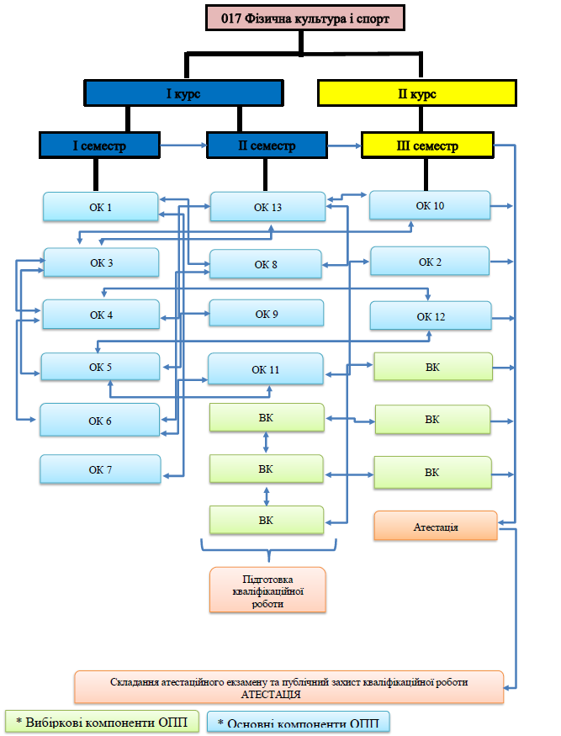

**3. Форма атестації здобувачів вищої освіти**

|  |  |
| --- | --- |
| **Форми атестації здобувачів вищої освіти** | Атестація здійснюється у формі атестаційного екзамену та публічного захисту кваліфікаційної роботи. |
| **Вимоги до кваліфікаційної роботи** | Кваліфікаційна робота передбачає виконання дослідження або інноваційного проєкту, спрямованого на розв’язання актуальної задачі фізичної культури або спорту.  Кваліфікаційна робота не повинна містити академічного плагіату, фабрикації та фальсифікації.  За два тижні до попереднього захисту здобувач вищої освіти повинен подати на кафедру електронний варіант кваліфікаційної роботи для перевірки на плагіат. Перевірка кваліфікаційних робіт на плагіат проводиться згідно з Порядком застосування програмних засобів перевірки з метою запобігання та протидії проявам академічної недоброчесності програмою Unicheck.  Результати перевірки кваліфікаційних робіт програмними засобами розглядаються на засіданні кафедри. На цьому ж засіданні кафедри призначаються експертні групи для розгляду результатів перевірки засобами програмного забезпечення та фактичного змісту кваліфікаційної роботи. Експертна група аналізує звіти, отримані у результаті використання програмного забезпечення, визначає наявність/відсутність плагіату (прийняття рішення щодо наявності/відсутності плагіату у тексті не може базуватися виключно на даних звіту, сформованого онлайн-сервісом та програмним забезпеченням) і готує свій висновок щодо наявності/відсутності порушень академічної доброчесності y кваліфікаційній роботі та оголошує його під час попереднього захисту кваліфікаційної роботи.  Кваліфікаційна робота має бути розміщена у репозитарії закладу вищої освіти. |
| **Вимоги до атестаційного іспиту** | Атестаційний іспит передбачає оцінювання здобуття результатів навчання, визначених освітньою програмою. |

**4. Матриця відповідності програмних компетентностей компонентам ОПП**

|  |  |  |  |  |  |  |  |  |  |  |  |  |  |  |  |
| --- | --- | --- | --- | --- | --- | --- | --- | --- | --- | --- | --- | --- | --- | --- | --- |
|  | ОК.01 | ОК.02 | ОК.03 | ОК.04 | ОК.05 | ОК.06 | ОК.07 | ОК.08 | ОК.09 | ОК.10 | ОК.11 | ОК.12 | ОК.13 | Підготовка  кваліфікаційної роботи | Атестація |
| ЗК 1 | + | + |  | + | + | + | + | + | + |  |  | + | + | + | + |
| ЗК 2 | + | + | + | + | + | + | + | + |  | + | + | + | + | + | + |
| ЗК 3 |  | + |  |  |  |  |  | + | + |  | + |  |  | + | + |
| ЗК 4 | + |  |  | + | + | + | + | + |  |  | + | + |  |  | + |
| ЗК 5 | + | + | + |  | + |  | + | + |  | + |  |  |  | + |  |
| ЗК 6 | + | + |  |  |  |  | + |  |  |  | + | + |  | + |  |
| ЗК 7 |  |  | + | + |  | + |  | + | + | + |  |  | + |  | + |
| ЗК 8 | + | + | + | + | + | + | + |  |  |  |  |  | + |  |  |
| СК 1 | + |  | + |  |  |  | + | + |  | + | + | + |  |  | + |
| СК 2 | + |  | + |  |  |  | + | + |  | + |  |  | + | + | + |
| СК 3 |  | + |  | + | + | + | + | + |  | + |  |  |  |  | + |
| СК 4 |  |  | + | + |  | + | + | + |  | + |  |  | + |  |  |
| СК 5 |  | + |  |  |  |  | + | + | + |  | + |  |  | + |  |
| СК 6 |  | + |  |  | + |  | + | + |  | + | + |  | + |  | + |
| СК 7 | + | + |  |  |  |  | + |  |  | + |  | + | + | + | + |
| СК 8 | + |  |  | + |  | + | + | + | + |  |  | + |  | + | + |
| СК 9 | + |  |  |  |  |  |  |  | + | + | + | + |  |  | + |
| СК 10 | + | + |  |  |  |  | + |  |  |  |  | + | + |  |  |

**5. Матриця забезпечення програмних результатів навчання відповідними компонентами освітньої програми**

|  |  |  |  |  |  |  |  |  |  |  |  |  |  |  |  |
| --- | --- | --- | --- | --- | --- | --- | --- | --- | --- | --- | --- | --- | --- | --- | --- |
|  | ОК.01 | ОК.02 | ОК.03 | ОК.04 | ОК.05 | ОК.06 | ОК.07 | ОК.08 | ОК.09 | ОК.10 | ОК.11 | ОК.12 | ОК.13 | Підготовка  кваліфікаційної роботи | Атестація |
| РН 1 | + | + |  | + | + | + | + |  | + |  | + | + |  |  | + |
| РН 2 | + |  |  | + | + | + |  | + |  | + |  |  |  | + |  |
| РН 3 | + |  | + |  | + |  |  |  |  |  | + |  |  | + | + |
| РН 4 | + |  | + | + | + | + |  | + |  | + |  |  | + |  |  |
| РН 5 | + |  | + | + | + | + |  | + |  | + |  |  | + |  | + |
| РН 6 |  | + |  | + |  | + | + | + |  |  | + |  |  |  |  |
| РН 7 |  | + |  | + | + | + | + |  |  |  |  |  |  |  | + |
| РН 8 | + |  |  | + | + | + |  |  | + | + |  |  | + |  |  |
| РН 9 | + | + |  |  | + |  | + | + |  |  | + | + |  | + | + |
| РН 10 | + | + |  |  | + |  | + |  | + | + |  | + |  |  |  |

**6. Вимоги до наявності системи внутрішнього забезпечення якості вищої освіти**

1. Забезпечення якості підготовки здобувачів вищої освіти здійснюється у відповідності до Положення про систему внутрішнього забезпечення якості вищої освіти у Мелітопольському державному педагогічному університеті імені Богдана Хмельницького (наказ від 03.04.2020 р. № 07/01-05, наказ від 29.01.2021 р. № 03/01-05, <https://bit.ly/3Opxypd>),розробленого відповідно до вимог Закону України «Про вищу освіту» № 1556-УІІ від 01.07.2014 (ст. 16. Система забезпечення якості вищої освіти), та інших нормативних документів й передбачає здійсненням таких процедур і заходів:

|  |  |
| --- | --- |
| 1. **Процедури та заходи системи внутрішнього забезпечення якості згідно Закону України «Про вищу освіту»** | 1. **Оцінка стану формування і застосування відповідних процедур та заходів в Університеті** |
| 1. визначення принципів та процедур забезпечення якості вищої освіти | 1. Розроблені та діють: 2. - Положення про організацію освітнього процесу Мелітопольського державного педагогічного університету імені Богдана Хмельницького; 3. - Положення про участь здобувачів вищої освіти у забезпеченні якості освіти у Мелітопольському державному педагогічному університеті імені Богдана Хмельницького; 4. - Положення про внутрішнє забезпечення якості вищої освіти у Мелітопольському державному педагогічному університеті імені Богдана Хмельницького; 5. - Положення про порядок реалізації права на академічну мобільність учасників освітнього процесу Мелітопольського державного педагогічного університету імені Богдана Хмельницького. |
| здійснення моніторингу та періодичного перегляду освітніх програм | 1. Здійснюється щорічно відповідно до: 2. - Положення про освітню програму підготовки здобувачів вищої освіти у Мелітопольському державному педагогічному університеті імені Богдана Хмельницького; 3. - Положення про гарантів освітніх програм у Мелітопольському державному педагогічному університеті імені Богдана Хмельницького. |
| щорічне оцінювання здобувачів вищої освіти, науково-педагогічних працівників ЗВО та регулярно оприлюднення результатів таких оцінювань на офіційному веб-сайті, на інформаційних стендах та в будь-який інший спосіб | 1. Впроваджено механізм оцінювання досягнень здобувачів претендентів на отримання стипендій; оцінювання науково-педагогічних працівників на основі рейтингів науково-дослідної, методичної та організаційної роботи і рейтингування викладачів за результатами анкетування здобувачів. 2. Регулюється: 3. - Правилами призначення академічних і соціальних стипендій здобувачам вищої освіти Мелітопольського державного педагогічного університету імені Богдана Хмельницького; 4. - Положенням про рейтингове оцінювання результативності професійної діяльності та професійної активності науково-педагогічних працівників Мелітопольського державного педагогічного університету імені Богдана Хмельницького. Результати оцінки та рейтингування оприлюднюються на офіційному сайті університету. |
| забезпечення підвищення кваліфікації педагогічних, наукових і науково-педагогічних працівників | 1. Відбувається на регулярній основі. Ведеться робота над посиленням практичної складової підвищення кваліфікації НПП в системі післядипломної та неформальної освіти, зокрема, шляхом проходження стажувань на підприємствах, установах, організаціях в межах України та закордоном, участі у міжнародних проектах, грантових програмах, навчання за сертифікаційними програмами. 2. Регулюється: 3. Положенням про підвищення кваліфікації та стажування педагогічних, наукових і науково-педагогічних працівників Мелітопольського державного педагогічного університету імені Богдана Хмельницького. |
| 1. забезпечення наявності необхідних ресурсів для організації освітнього процесу, у тому числі самостійної роботи здобувачів, за кожною освітньою програмою | 1. Забезпечено необхідними ресурсами (матеріальна база, навчально-методичне та інформаційно-технічне забезпечення, освітня платформа Moodle). Реалізуються заходи щодо удосконалення організації самостійної роботи здобувачів, в тому числі через постійний моніторинг, оновлення змісту дисциплін, освітню платформу Moodle. |
| забезпечення наявності інформаційних систем для ефективного управління освітнім процесом | 1. Використовуються інформаційні системи ЄДЕБО, АСУ. |
| забезпечення публічності інформації про освітні програми, ступені вищої освіти та кваліфікації | 1. Інформація про освітні програми, ступені вищої освіти та професійні кваліфікації оприлюднюється на веб-сайті університету: <https://mdpu.org.ua/>; <https://bit.ly/3OqQOT0> |
| забезпечення дотримання академічної доброчесності працівниками ЗВО та здобувачами вищої освіти, у тому числі створення і забезпечення функціонування ефективної системи запобігання та виявлення академічного плагіату у наукових працях працівників ЗВО і здобувачів вищої освіти | 1. Забезпечення дотримання академічної доброчесності працівниками ЗВО та здобувачами вищої освіти регулюється: 2. Положенням про запобігання академічного плагіату в освітній діяльності Мелітопольського державного педагогічного університету імені Богдана Хмельницького; 3. Положенням про академічну доброчесність у Мелітопольському державному педагогічному університеті імені Богдана Хмельницького; 4. Кодексом академічної доброчесності Мелітопольського державного педагогічного університету імені Богдана Хмельницького; 5. Порядком застосування програмних засобів з метою запобігання та протидії проявам академічної недоброчесності в Мелітопольському державному педагогічному університеті імені Богдана Хмельницького. 6. Для здобувачів вищої освіти затверджено Положення про кваліфікаційні (дипломні) роботи на здобуття освітніх ступенів бакалавра та магістра у Мелітопольському державному педагогічному університеті імені Богдана Хмельницького. 7. В університеті створено постійну комісію з питань академічної доброчесності та запобігання плагіату в освітній діяльності (наказ № 03/01-05 від 09.02.2016 р.). |
| інші процедури і заходи | 1. Діючу інституційну структуру системи внутрішнього забезпечення якості відображено у Положенні про організацію освітнього процесу Мелітопольського державного педагогічного університету імені Богдана Хмельницького. 2. В Університеті діє Положення про порядок визнання результатів навчання, отриманих у процесі неформальної освіти в Мелітопольському державному педагогічному університеті імені Богдана Хмельницького. |

**7. Перелік нормативних документів, на яких базується стандарт вищої освіти**

1. Закон України «Про вищу освіту». – Режим доступу:

<http://zakon4.rada.gov.ua/laws/show/1556-18>

2. Закон України «Про фізичну культури і спорт». – Режим доступу: <http://zakon0.rada.gov.ua/laws/show/3808-12>

3. Постанова Кабінету Міністрів України від 23 листопада 2011 року № 1341 «Про затвердження Національної рамки кваліфікацій». – Режим доступу: <http://zakon4.rada.gov.ua/laws/show/1341-2011-п>

4. Постанова Кабінету Міністрів України від 29 квітня 2015 року № 266 «Про затвердження переліку галузей знань і спеціальностей, за якими здійснюється підготовка здобувачів вищої освіти». – Режим доступу: <http://zakon4.rada.gov.ua/laws/show/266-2015-п>

5. Методичні рекомендації щодо розроблення стандартів вищої освіти, затверджені наказом Міністерства освіти і науки України від 01 червня 2016 року № 600 (у редакції наказу Міністерства освіти і науки України від 30 квітня 2020 р. № 584). – Режим доступу: <https://mon.gov.ua/ua/osvita/visha-osvita/naukovo-metodichna-rada-ministerstva-osviti-i-nauki-ukrayini/metodichni-rekomendaciyi-vo>

6. Стандарт вищої освіти за спеціальністю 017 «Фізична культура і спорт» для другого (магістерського) рівня вищої освіти (наказ 11.05. 2021р № 516). Режим доступу: <https://mon.gov.ua/ua/osvita/visha-osvita/naukovo-metodichna-rada-ministerstva-osviti-i-nauki-ukrayini/zatverdzheni-standarti-vishoyi-osviti>